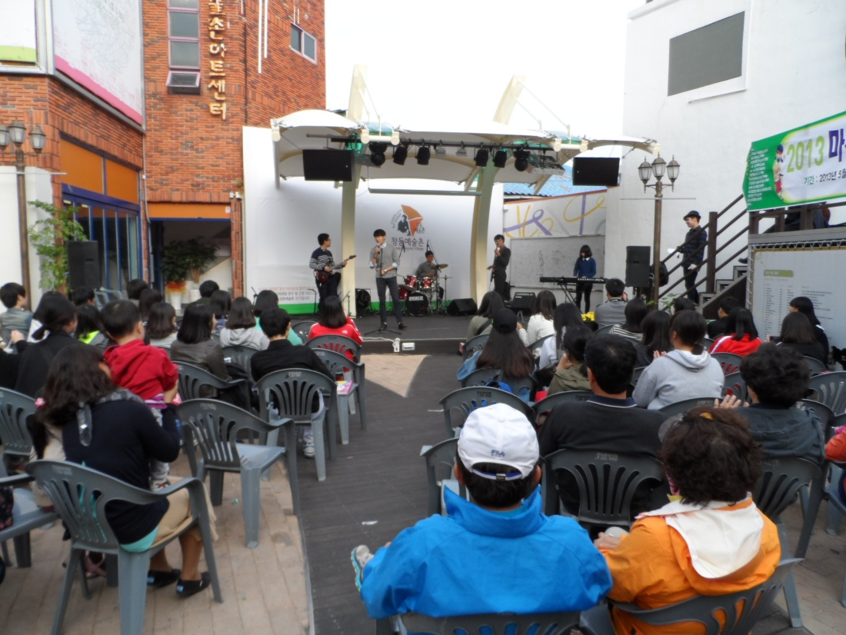

청소년 락페스티벌
일시/장소 : 2013.11.02 / 창동예술촌 아고라광장
제13회 마산창동 청소년 문화존 예술공연
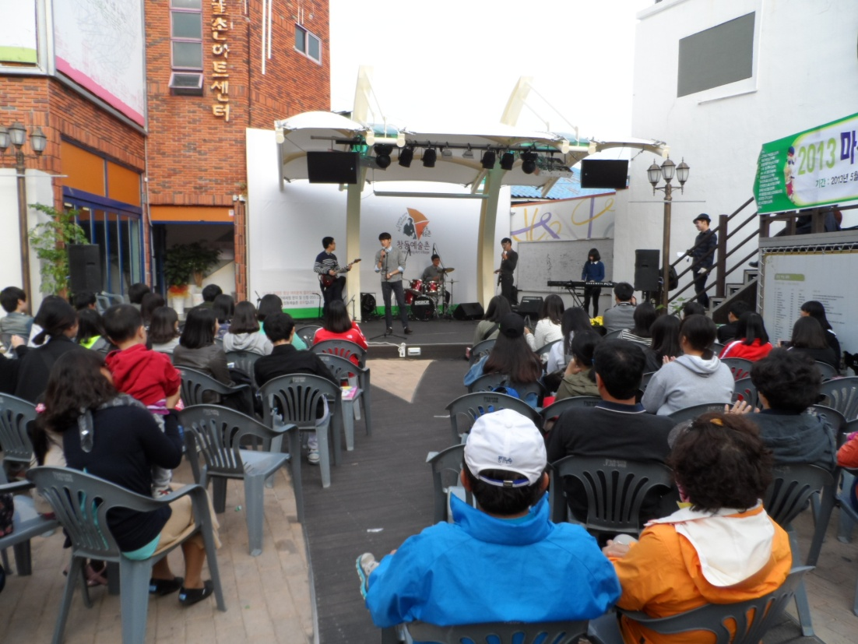

청소년 락페스티벌
일시/장소 : 2013.11.02 / 창동예술촌 아고라광장
제13회 마산창동 청소년 문화존 예술공연

